

ALUNO (A): ________________________________________ DATA: 31 /03/ 2020.

PROFESSORA: _____________________________________ MATERNAL I

Para casa 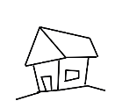

1. APRENDENDO SOBRE HIGIENE E PARTES DO CORPO. ESCOLHA UMA BONECA\BONECO OU ANIMAL DE BRINQUEDO, COLOQUE ÁGUA EM UMA BACIA E VÁ FALANDO AS PARTES QUE DEVEM SER LAVADAS (ORELHA, CABEÇA, BRAÇO, PERNAS ETC). A CRIANÇA PODE APROVEITAR O MOMENTO PARA BRINCAR DE SE LAVAR E DIVERTIR COM A ÁGUA. PODEM SER TRABALHADOS OS NOMES DOS PRODUTOS DE HIGIENE (XAMPU, SABONETE, CONDICIONADOR, CREME, TOALHA, BUCHA\ ESPONJA).

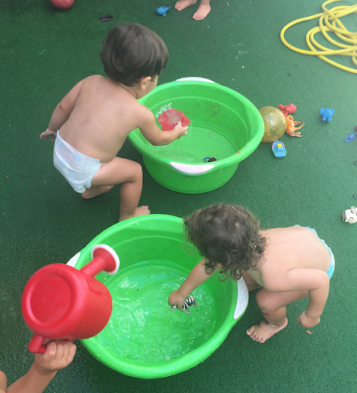

1. VAMOS COLORIR OS OBJETOS QUE UTILIZAMOS NA NOSSA HIGIENE:

